 | Министерство науки и высшего образования Российской Федерации  Федеральное государственное бюджетное образовательное учреждение  высшего образования  «Московский государственный технический университет  имени Н.Э. Баумана  (национальный исследовательский университет)»  (МГТУ им. Н.Э. Баумана)

ФАКУЛЬТЕТ «Информатика и системы управления»____________________________________

КАФЕДРА «Программное обеспечение ЭВМ и информационные технологии»______________

Лабораторная работа №8

По предмету: «Компьютерные сети»
Тема: Изучение протоколов динамической маршрутизации RIPv2 и OSPF в сетевом симуляторе.
Вариант 2.

Преподаватель: Рогозин Н.О.
Студент: Гасанзаде М.А.,
Группа: ИУ7-76Б

Москва, 2020 г.
1. Назначить адреса подсетей:(вариант 2 => x=2)
- Подсеть 1: 192.168.2.0 /24
- Подсеть 2: 192.168.3.0 /24
- Подсеть 3: 192.168.4.0 /24
- Подсеть 4: 192.168.5.0 /24
- Подсеть 5 (В задаче III): 192.168.12.0 /24
2. Настроить динамическую маршрутизацию в прилагаемом .pkt
файле на стенде I через протокол RIPv2 так, чтобы пинг любым
хостом или маршрутизатором любого другого хоста или
маршрутизатора был успешным.
Настройка динамической маршрутизации по RIPv2:
Роутер 0 для подсетей 1 и 3 :
router rip
version 2
network 192.168.2.0
network 192.168.4.0

Роутер 2 для подсетей 3 и 4 :
router rip
version 2
network 192.168.4.0
network 192.168.5.0

Роутер 1 для подсетей 4 и 2 :
router rip
version 2
network 192.168.2.0
network 192.168.4.0
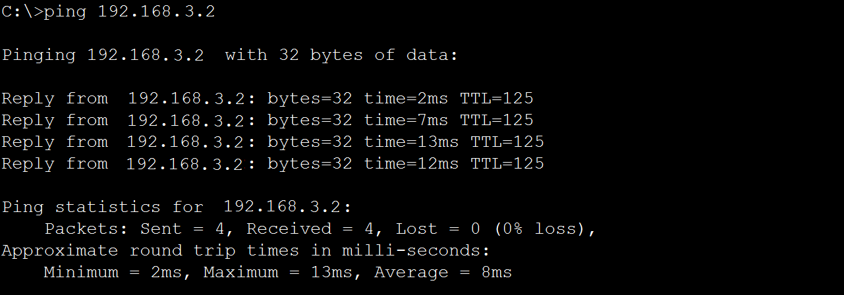
Рисунок 1. Пинг хоста 192.168.3.2 для задания 2 c устройства 192.168.2.1
3. Настроить динамическую маршрутизацию в сети в прилагаемом .pkt файле на стенде II через протокол OSPF так, чтобы пинг любым хостом или маршрутизатором любого другого хоста или маршрутизатора был успешным. Разделить при этом сеть на области OSPF в соответствии со схемой. Выполнить указания в лабораторной работе.
Настройка динамической маршрутизации по OSPF на роутере 7 для подсетей A1 и A0:
router ospf 1
network 192.168.2.0 0.0.0.255 area 1
network 192.168.12.0 0.0.0.255 area 0
router-id 1.1.1.1
***
Для остальных роутеров аналогично

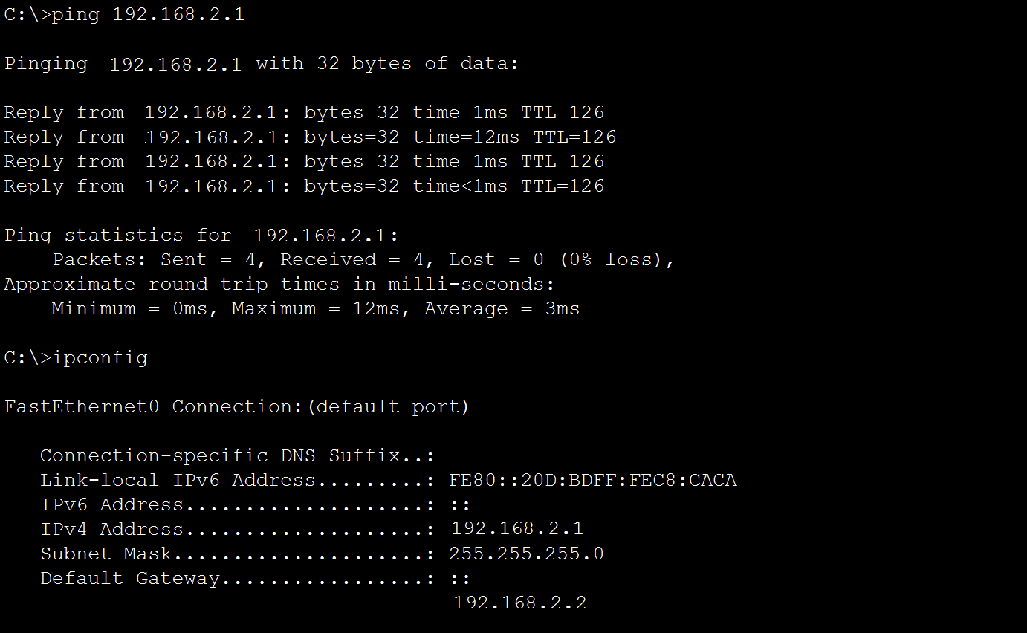

Рисунок 2. Проверка пинга (PC7) для задания 3
Настройка аутентификации на основе пароля на роутере 7 для подсети A1:
int gigabitEthernet 0/0/0
ip ospf authentication-key 1234
exit
router ospf 1
area 1 authentication

